|  |  |
| --- | --- |
| *Ingeniería en Sistemas Computacionales*  *5o. Semestre* | *Nombre de la Materia:*  ***Lenguajes y Autómatas I*** |
| ***Unidad 2*** | *Nombre del docente: __Lic. José Leonel Pech May_* |
| *Nombre del Alumno:__________________________________________________________________*  *Valor de la Prueba:__30/100 puntos_ Grupo y Turno: 5o A Vespertino*  **RUBRICA LISTA DE COTEJO.** | |

**INSTRUCIONES:**

Realiza de manera individual los ejercicios siguientes con expresiones regulares para encontrar dentro de un texto las coincidencias siguientes (100 pts, 10 c/u).

1. Todas las palabras que tengan una longitud de 7 o más letras
2. Expresiones que NO finalicen con una vocal.
3. Las palabras que inicien con “M” donde la segunda letra no sea vocal
4. Expresiones encerradas entre comillas
5. Ip’s
6. Fechas
7. Telefonos
8. Correos electrónicos
9. Url’s
10. Código postal

Nota: En caso de usar un lenguaje diferente a Java (C#, Php, Javascript, Python, etc) se agregará 50 pts adicionales, siempre y cuando los ejercicios estén resueltos de manera correcta.

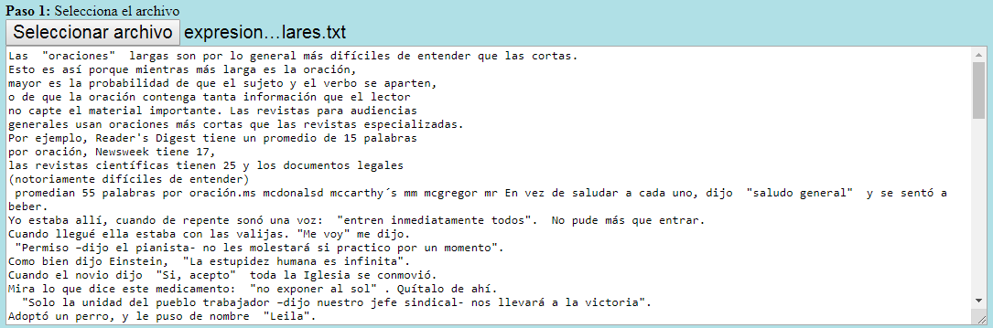

En esta parte nosotros implementamos los ejercicios en bloc de notas, y creamos un paso 1. Para seleccionar el archivo, es donde cargaremos el archivo txt y allí encontramos un texto.

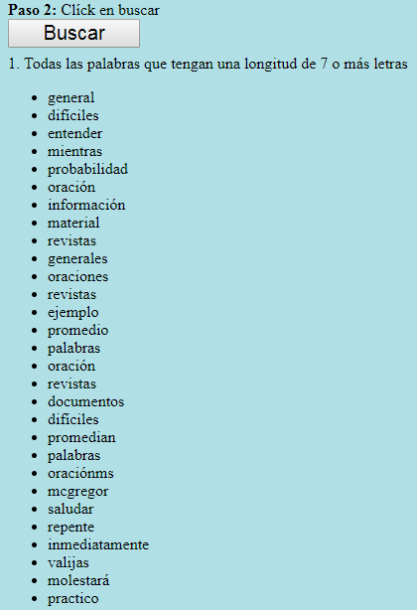

En esta parte encontramos el paso 2 donde aparece un botón buscar y allí es donde empleamos las expresiones regulares que tengan más de 7 más letras y lo busca.